安昌古镇

安昌古镇是绍兴有名的四大古镇之一，是浙江省第一批公布的历史文化名镇。位于绍兴市柯桥区境内西北端，与杭州的萧山相接，南靠柯桥，北邻杭甬高速公路。

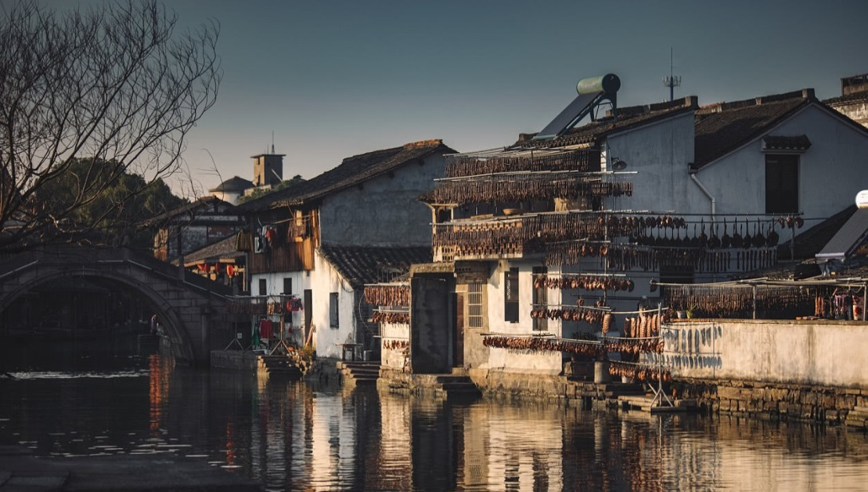

始建于北宋时期，后因战乱，多次焚毁，又于明清时期重建，其建筑风格传承了典型的江南水乡特色，一依带水，古朴典雅，其特产安昌腊肠、扯白糖远近闻名，具有水乡风情的水上婚礼也是别具特色。是绍兴师爷的故乡。最有特色的是安昌的小桥。每年的腊月风情节吸引了大量游人。现存白洋新石器时代越族先民遗址。相传大禹曾在镇东涂山娶妻成家。公元896年，钱镠奉唐王朝之命屯兵该地平董昌之乱，因命其乡为安昌。安昌除保持了绍兴水乡城镇的一般传统特色之外，还有一条长达1747米的老街。数百年来，棉、布、米集散旺盛，蔚为越北大市重镇。抗战前夕尚有商号933家，是城区外市集之最。安昌的小桥非常有特色，“拱、梁、亭”各式，千姿百态，古朴典雅，素有“碧水贯街千万居，彩虹跨河十七桥”的美誉。

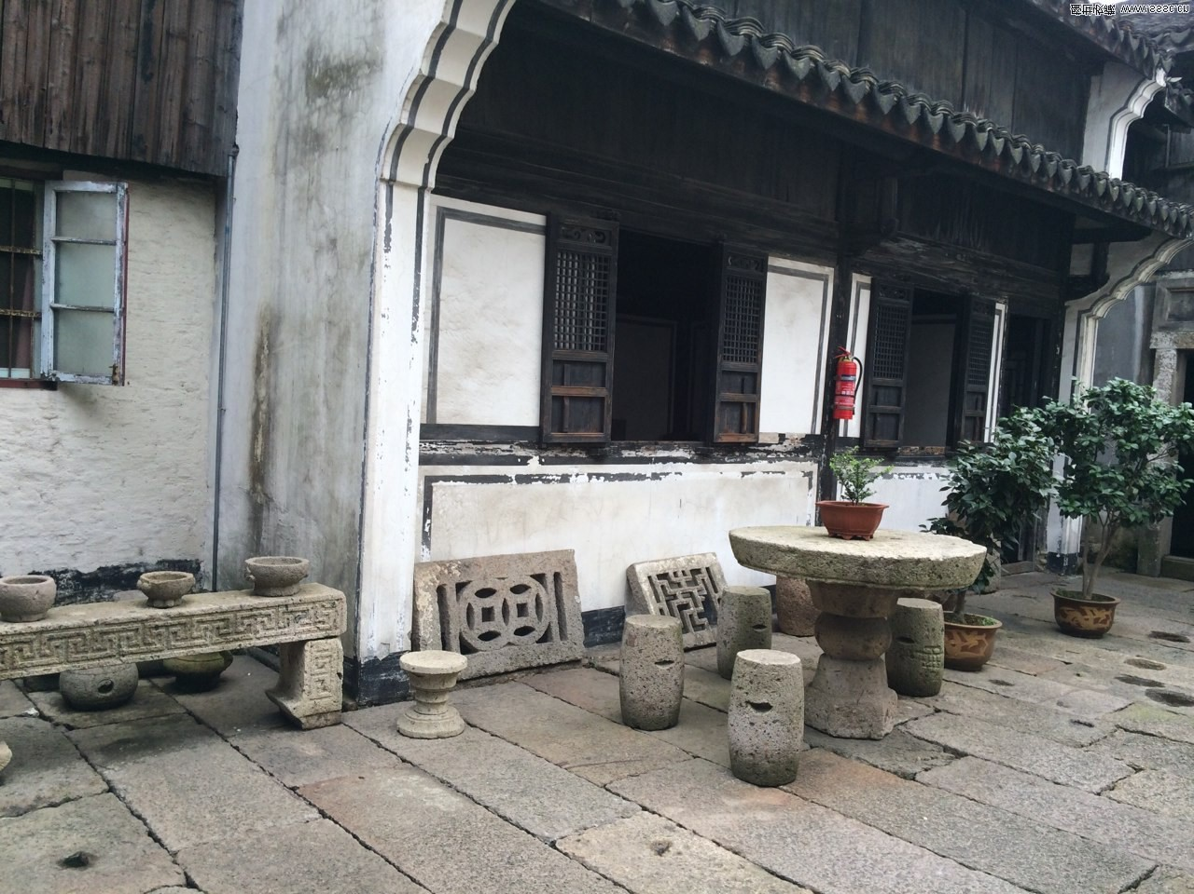

石雕馆展示了上始李唐、下迄近代的200余件珍贵石雕物件。有各个不同年代的石狮、石窗、石池、磨、桌、礅、臼等石件，有嵌镶在壁上的唐、宗、元、明、清代的13块墓志铭，有明嘉靖年间修绍兴府古小学的碑记，更有学界泰斗蔡元培题书的“宗君子修暨配陈孺人墓”碑等10多块。这些石件物品造型别致，形态各异、书法遒劲、巧夺天工。

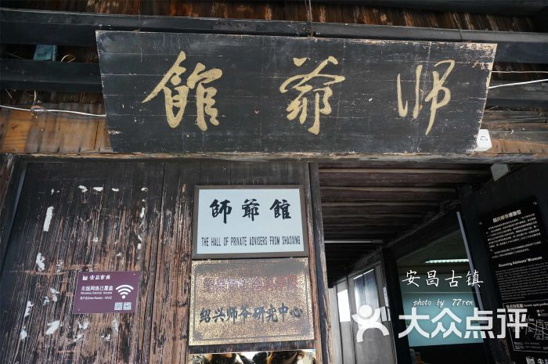

人说天下师爷出绍兴，但很少有人知道，绍兴师爷多出自安昌。200年间由这里出去的师爷据说不下一万人，今天的河道两侧还星罗棋布地分布着众多的师爷故居。师爷馆依托娄心田师爷的故居，展示“绍兴师爷”这个中国封建社会晚期历史上特殊的社会群体、特殊的政治文化现象及其在安昌的深厚根基。在师爷馆内有一组彩塑作品，表现了清代地方衙门的官员升堂审案时的情景，原被告跪在堂前，三班衙役持棒伺候。 明镜高悬，正襟危坐，惊堂木一敲威风八面，喝令一声地动山摇，但是且住，真正的“主心骨”却是坐在堂后的师爷；因为没有官方身份，所以师爷只能坐在后面听审，一旦发现当事人的证供有问题，就差人递条子，遇到大老爷意气用事，更要及时提醒。

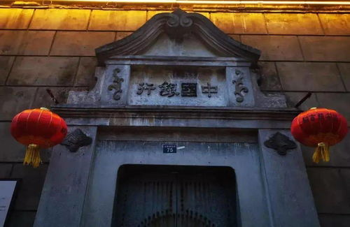

中国银行旧址旁的两桥很有特色，跨河而建成八字型，虽不相连，倒也别有情趣。进入银行是一个大大的柜台，柜台内几张桌子上摆放着一些帐簿、台灯、算盘、电风扇之类；在靠墙而立的旧橱旁，是一只挂钟和挂钟下的老电话。

要真正体验古镇安昌，最好住一晚，晚间和清晨的古镇才是最真实的。

地方不大，却足够让人细品。朴实、安静、本分是安昌古镇的写照，在安昌玩，晚间和清晨时分，外来人很少时，当地的居民生活方式会给你最真实的感受。别起晚了，看不到拉拍糖，灌肥肠，那就可惜了。黄昏时，去坐坐5元一个人的乌蓬船，“依呜依呜”声中，悠然自得和安镇一仟多米长街并肩，穿梭在古桥与时空间，会给你别样的感觉。

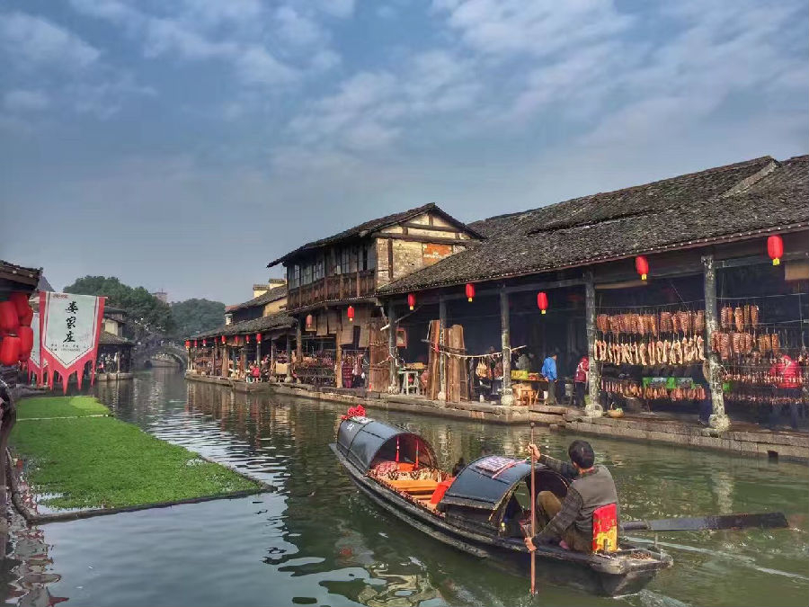

2000年开始，在每年的腊月都要举行。风情节期间，安昌镇上将有丰富的民俗活动。古镇游，游人可以逛老街，坐乌篷船游古镇，看各式石桥、青石小弄、城隍殿、穗康钱庄、民俗风情馆、师爷馆等。老街东市段，是古镇民俗风味最集中的地方，当地人将展示各种特色活动：箍桶、竹编、打铁、纳鞋、挑花边、纺棉花等。风情节期间，游人可以真实地看到古镇人迎接新年的热闹景象：搡年糕、裹粽子、灌腊肠、扯白糖等。此外，社戏、莲花落、腰鼓、猜谜、水乡婚礼、水乡寿宴……都透着醇厚的水乡民俗味儿。

古镇安昌属浙江绍兴境内，可在老汽车西站(近绍兴国际大酒店)外乘118路公交车经东浦后到达安昌，绍兴去安昌的末班车为晚8点，票价3元，每5分钟一班。亦可从杭州东站坐巴士先达柯桥，后转公交车268 805 806路达安昌古镇。自驾车从沪杭甬高速公路柯桥路口下，约5公里到安昌镇。